Global
- changement de couleur : changer le blanc par la couleur du logo
- possible de créer un formulaire avec les questions relatives quand un utilisateurs veut réserver
- mettre en place un QR code pour laisser un avis
- je t’ai ajouté le formulaire à mettre en place quand un users clique sur reserver, tu trouveras les infos dans l’onglet “formulaire”

Page d'accueil
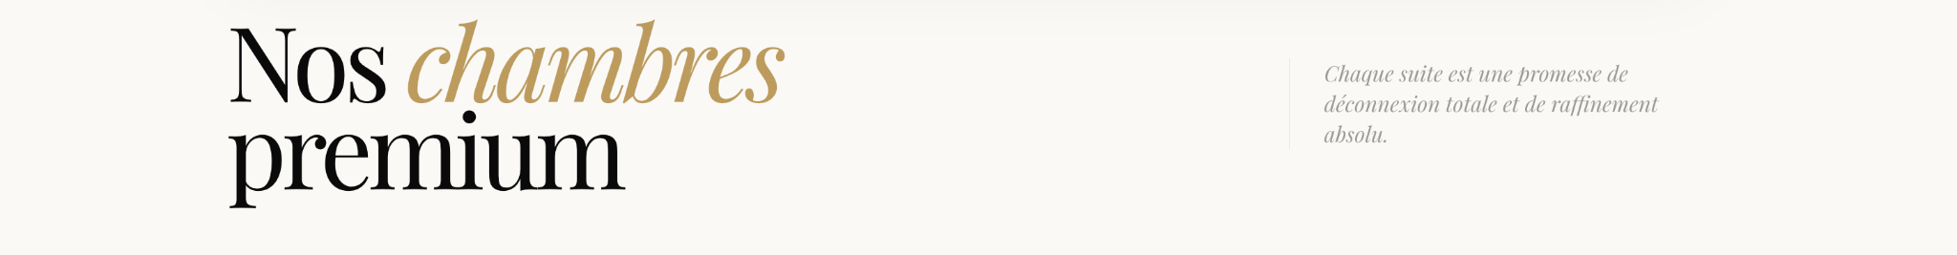
Titre :
Nos love rooms
pensées pour deux

Petit texte : Chaque chambre a été imaginée pour créer une vraie parenthèse à deux : plus d’intimité, plus de confort, moins de quotidien.

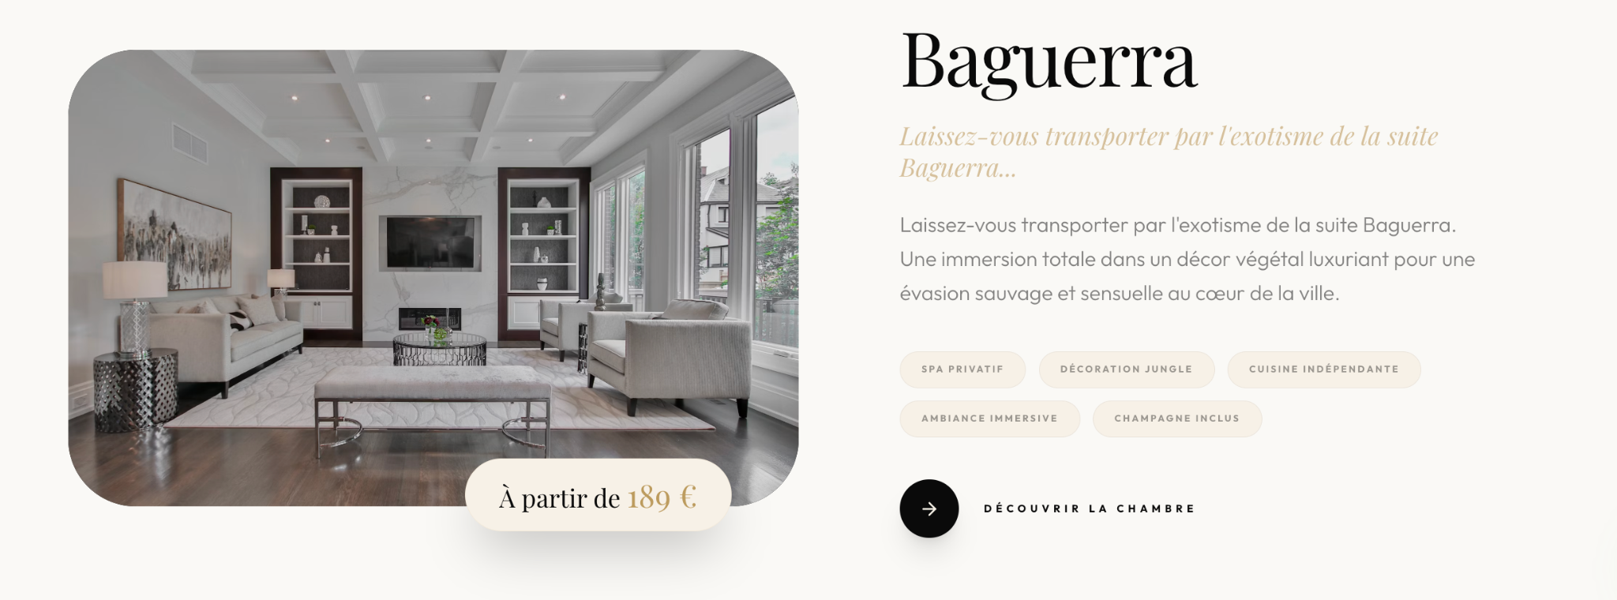
Titre :

Sous-titre :

Texte :


Mettre Love Story et il ne faut pas que ça bouge même si le site est en français

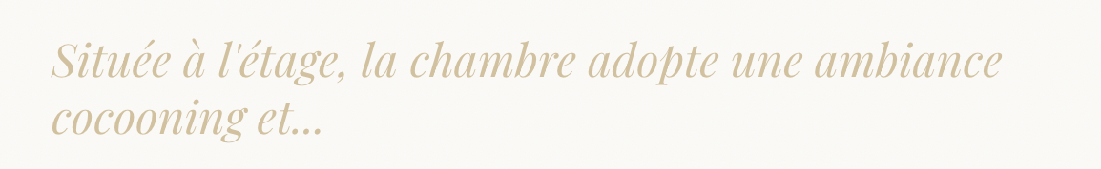
mettre : Un cocon discret pour se retrouver à deux, idéale pour une nuit calme et complice.

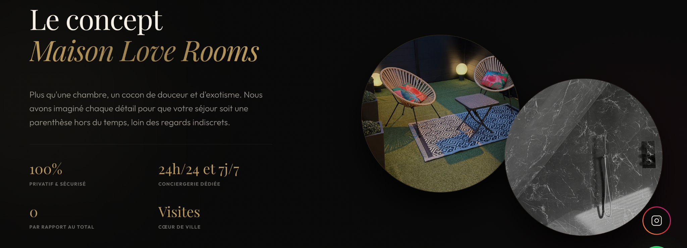
Titre :
Le concept
Maison Love Rooms

Texte : Le temps d’une nuit, ou plus, vous quittez votre rythme habituel pour entrer dans un espace pensé pour deux : une ambiance soignée, une intimité totale, des équipements privatifs et tout ce qu’il faut pour profiter du moment sans avoir à tout organiser.

Bullets points :

- 100 % privatif
Rien que vous deux
- Centre-Val de Loire
Sans partir loin
- Une nuit ou plus
À votre rythme
- Tout est prêt
Arrivez, profitez

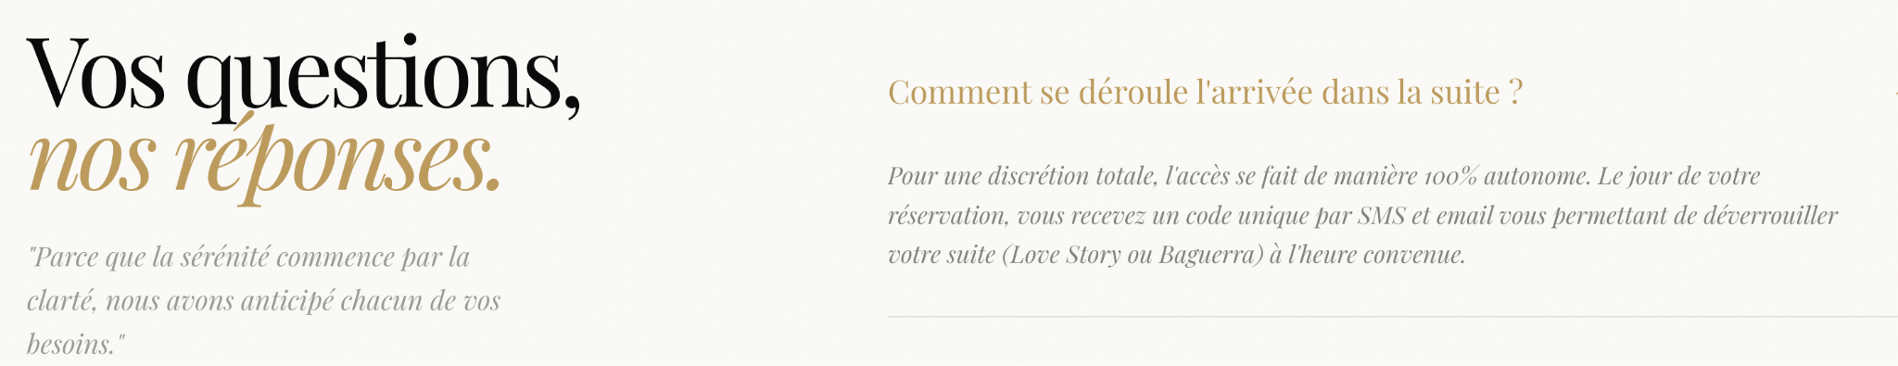
Texte à droite

Titre : Comment se déroule l’arrivée ?

Texte : Pour préserver votre intimité, l’arrivée se fait en autonomie. Le jour de votre réservation, vous recevez un code d’accès par SMS et email pour entrer dans votre suite à l’heure prévue.

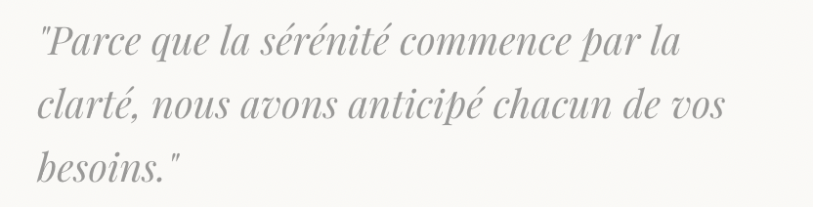
supprimer ça

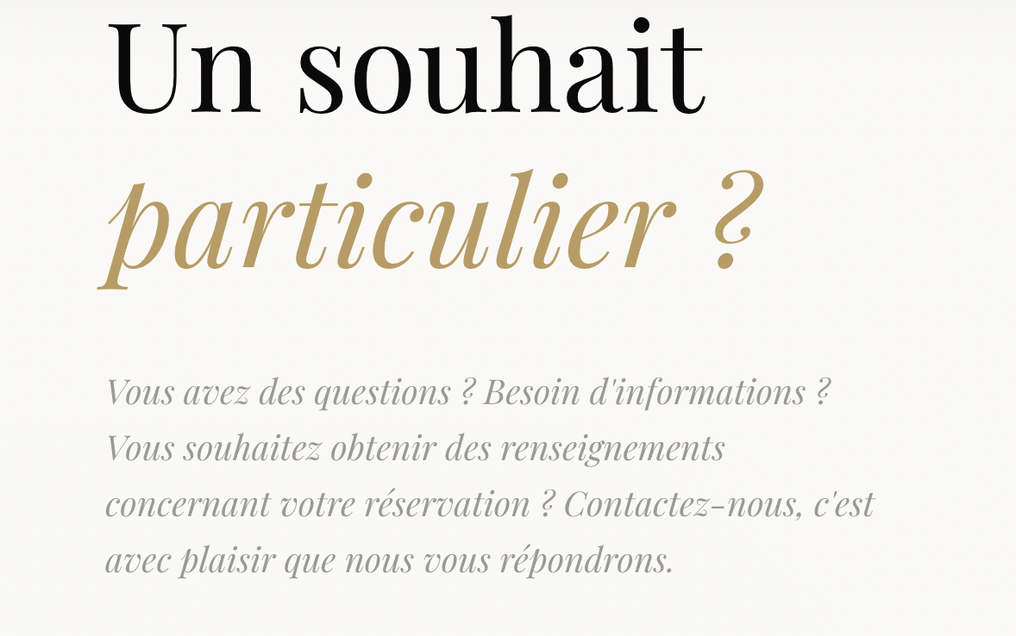
Titre :
Une demande
particulière ?

Texte : Besoin d’une précision avant de réserver ? Nous sommes disponibles pour vous répondre.

Love story

Texte de présentation

Gatsby Love Room – Luxe, Glamour & Séduction
Bienvenue dans la Gatsby Love Room, un écrin de raffinement inspiré de l’élégance des Années Folles. Pensée pour les couples en quête d’une expérience unique, cette suite vous plonge dans une atmosphère feutrée où le glamour, le romantisme et la sensualité se rencontrent.
Dès votre arrivée, vous serez séduits par les lumières tamisées, les voilages délicats, les touches de noir et de rouge profond ainsi que les détails élégants qui rappellent l’univers prestigieux du célèbre Gatsby. Chaque élément a été imaginé pour créer une ambiance intime, mystérieuse et envoûtante.
Profitez d’un moment de détente absolue dans une balnéo privative avant de vous installer dans le salon cosy, conçu pour favoriser les échanges, la complicité et les instants de partage. Les jeux de lumière, les bougies et le mobilier soigneusement sélectionné offrent un cadre chaleureux propice à l’évasion.
Pour enrichir votre expérience, la Gatsby Love Room dispose également d’équipements dédiés aux amoureux, tels qu’un fauteuil , une balançoire spécialement pensé pour explorer votre complicité dans un environnement élégant, discret et raffiné.
Que vous souhaitiez célébrer un anniversaire, une occasion spéciale, surprendre votre partenaire ou simplement vous offrir une parenthèse à deux, cette suite vous promet une expérience inoubliable où chaque détail invite au lâcher-prise et à la connexion.

Les atouts de la Gatsby Love Room
- Balnéo privative
- Ambiance inspirée des Années Folles
- Éclairage tamisé et atmosphère romantique
- Salon cosy et intimiste
- Fauteuil tantra
- Décoration glamour et élégante
- Cadre idéal pour les couples et les occasions spéciales
Laissez-vous transporter dans un univers où le luxe, la passion et l’élégance se mêlent pour créer des souvenirs inoubliables.
Une nuit dans la Gatsby Love Room, c’est bien plus qu’un séjour : c’est une expérience à vivre à deux. 

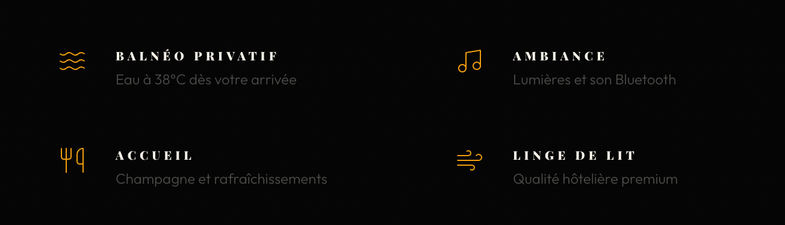
il faut pouvoir modifier ça, on peut le modifier sur la chambre via le backoffice mais les changement ne sont visibles que sur la page d’accueil pas sur la page de la chambre.
Il faut que les changement soient les mêmes sur la page d’accueil et sur la page de la chambre stp

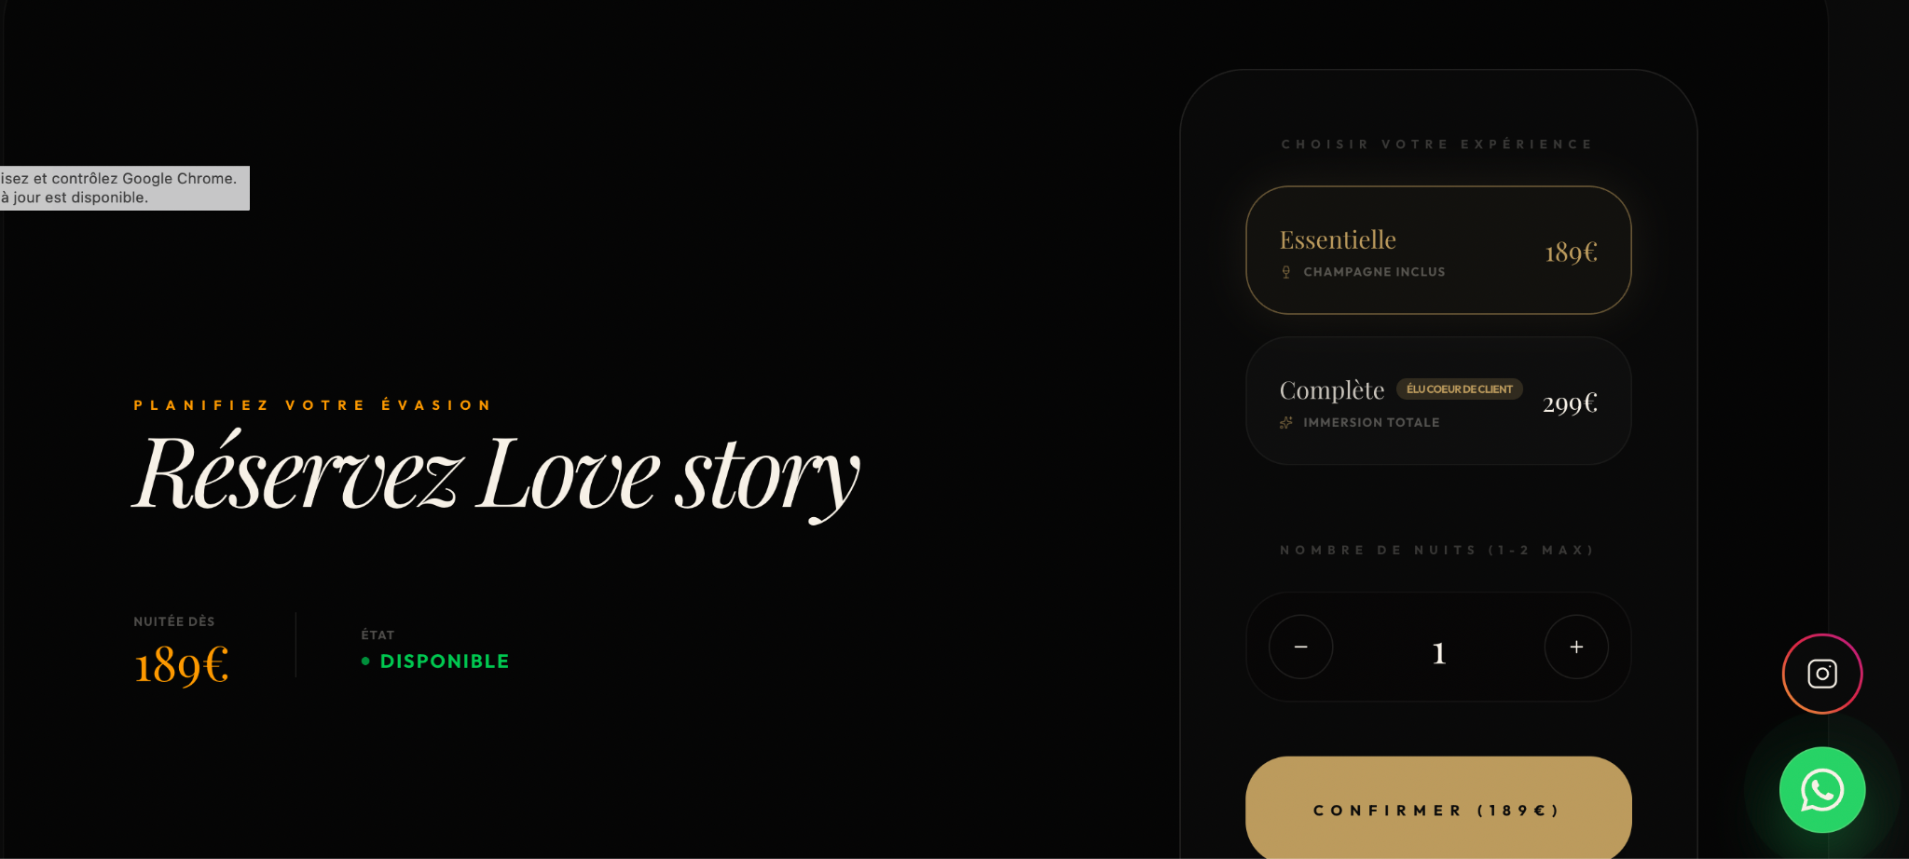
il faut remonter le bloc titre et le centrer avec le bloc à droite

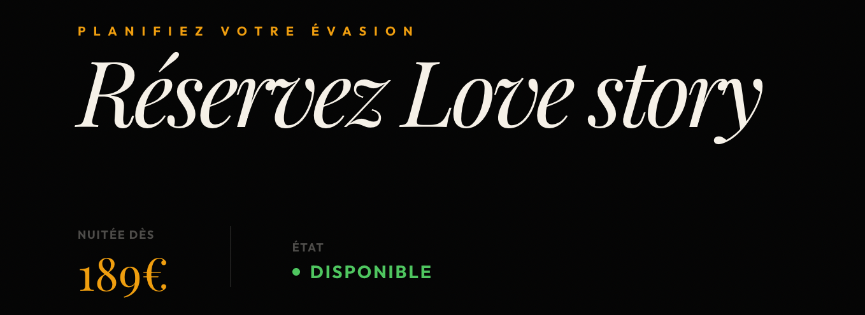
Sur-titre : VOTRE NUIT À DEUX

Titre : Réservez Love Story
À partir de
189 €
Disponibilité
* Disponible

supprimer ça

Formulaire pour réservation de chambre

Formulaire de Réservation

Informations personnelles
Nom et prénom :

Téléphone :

Adresse e-mail :

Adresse postale :

Séjour
Suite souhaitée :
☐ Jungle Room 
☐ Love story Room 
Date d’arrivée :
___ / ___ / ______
Date de départ :
___ / ___ / ______
Heure d’arrivée estimée :
☐ 18h - 19h
☐ 19h - 20h
☐ Après 20h
Nombre de personnes :
☐ 1 personne
☐ 2 personnes

Options & Services
Souhaitez-vous ajouter une option ?
☐ Bouteille de champagne
☐ Bouquet de roses
☐ Décoration romantique
☐ Petit-déjeuner
☐ Plateau apéritif
☐ Départ tardif
☐ Autre :

Informations complémentaires
Occasion particulière :
☐ Anniversaire
☐ Demande en mariage
☐ Saint-Valentin
☐ Nuit romantique
☐ Autre :

Commentaires ou demandes particulières :

Conditions
☐ Je certifie être majeur(e).
☐ J’accepte le règlement intérieur de l’établissement.
☐ J’accepte les conditions de réservation et d’annulation.
☐ J’autorise l’utilisation de mes données pour le traitement de ma réservation.

Date : ___ / ___ / ______

Baguerra

Texte de présentation

Jungle Room – Une Parenthèse Tropicale pour les Amoureux
Entrez dans un univers où le bien-être, l’évasion et la complicité se rencontrent. La Jungle Room a été imaginée comme un véritable cocon tropical, offrant un cadre intime et raffiné pour vivre des moments privilégiés à deux.
Au cœur de cet espace chaleureux, profitez d’un spa privatif entouré d’une végétation luxuriante, d’un éclairage tamisé et de matériaux naturels soigneusement sélectionnés pour créer une atmosphère propice à la détente et au lâcher-prise.
Pensée spécialement pour les couples, la Jungle Room propose également des équipements dédiés à la complicité et à la découverte, tels qu’un fauteuil tantra, une balançoire d’intérieur
Que ce soit pour célébrer une occasion spéciale, surprendre votre partenaire ou simplement vous retrouver dans un cadre exceptionnel, la Jungle Room vous invite à vivre une expérience mémorable placée sous le signe de la détente, de l’évasion et de la connexion à deux.
Une escapade romantique unique, entre luxe, nature et intimité. 

 Équipements bien-être
- Spa / jacuzzi privatif 4 places
- Serviettes, peignoirs, chaussons fournis
- Enceinte Bluetooth

 Espace détente
- canapé convertible
- Mur végétal décoratif
- Cheminée décorative)

Décoration et ambiance
- Plantes naturelles et artificielles
- Matériaux utilisés : bois, rotin, bambou, pierre
- Éclairage d’ambiance (LED, lanternes, bougies LED)

 Espace repas
- Table pour 4 personnes
- Machine à café, bouilloire, boissons de bienvenue

 Informations pratiques
- Capacité maximale: 4 personnes
- chauffage
- Wi-Fi
- vidéoprojecteur

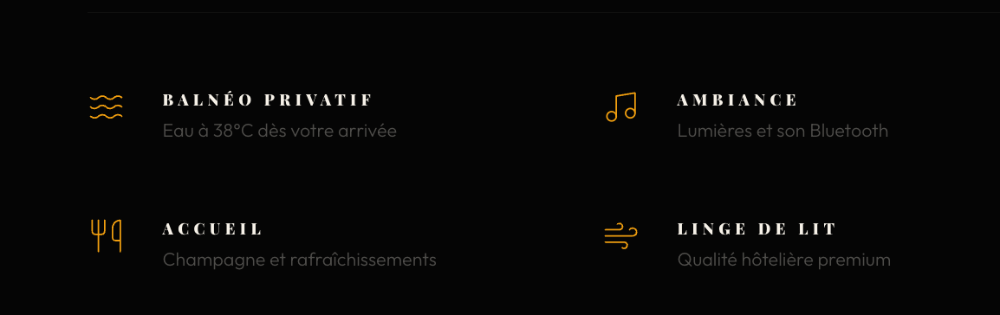
il faut pouvoir modifier ça, on peut le modifier sur la chambre via le backoffice mais les changement ne sont visibles que sur la page d’accueil pas sur la page de la chambre.
Il faut que les changement soient les mêmes sur la page d’accueil et sur la page de la chambre stp

Sur-titre : VOTRE NUIT À DEUX

Titre : Réservez Baguerra
À partir de
189 €
Disponibilité
* Disponible

supprimer ça

Boutique & prestation

Mettre “Prestation & Boutique”

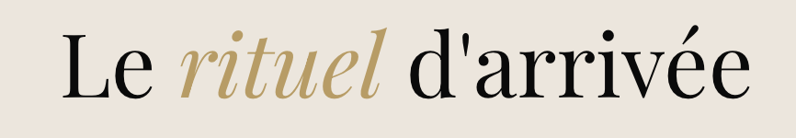
Changer par ça : Votre arrivée en toute simplicité


Changer par ça : Nos formules

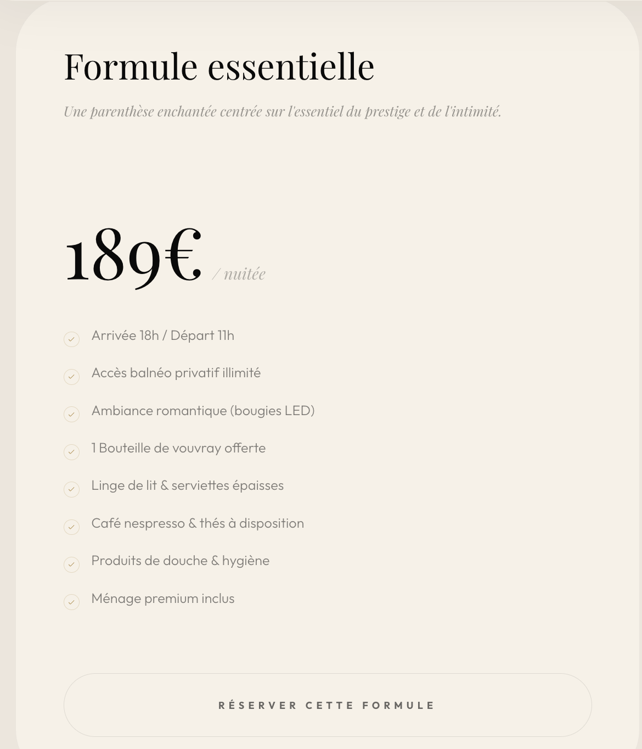
Titre : Formule essentielle

Phrase : L’essentiel pour une nuit à deux, sans rien à prévoir.

Bullets points :

Arrivée 18h / Départ 11h
Balnéo privatif
Ambiance romantique avec bougies LED
Bouteille de Vouvray offerte
Linge de lit & serviettes fournis
Café Nespresso & thés à disposition
Produits de douche & d’hygiène
Ménage inclus

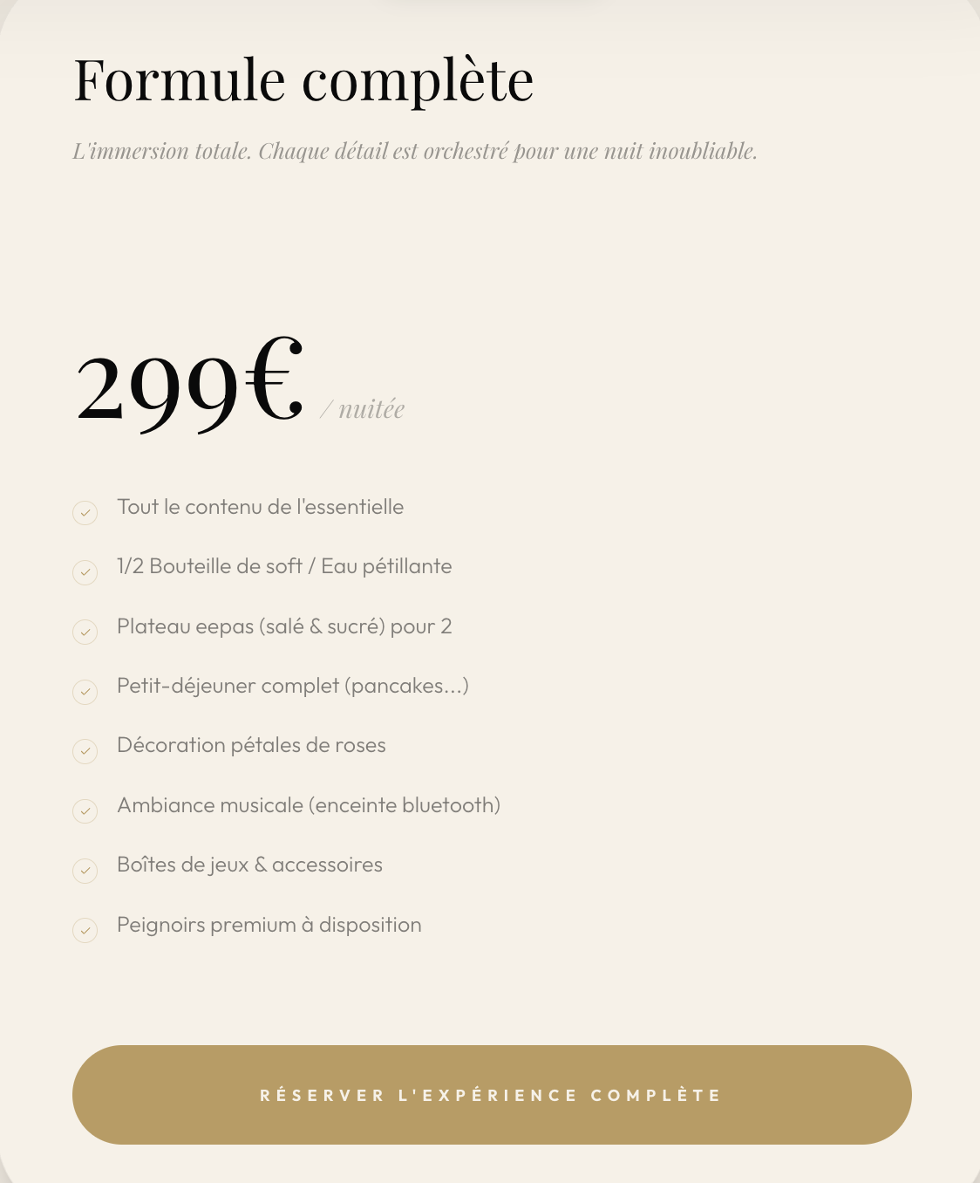
Titre : Formule complète

Phrase : La formule complète pour profiter pleinement de votre nuit à deux.
Bullets points :
Tout le contenu de la formule essentielle
Boisson soft ou eau pétillante
Plateau repas salé & sucré pour 2
Petit-déjeuner complet
Décoration avec pétales de roses
Ambiance musicale avec enceinte Bluetooth
Boîtes de jeux & accessoires
Peignoirs à disposition

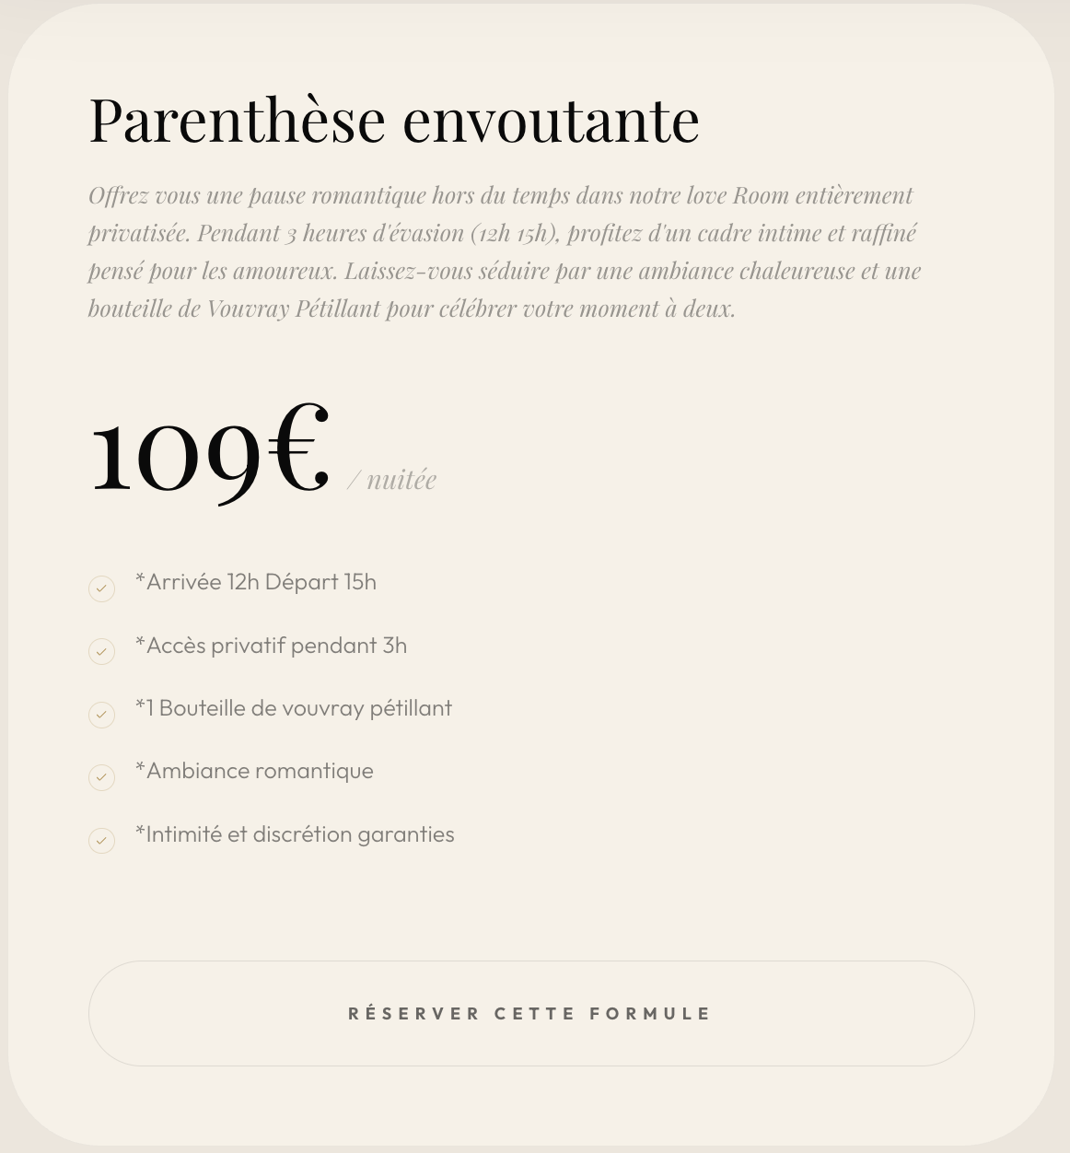
Titre : Pause à deux

Phrase : Une parenthèse de 3 heures pour vous retrouver, dans une love room entièrement privatisée.
Bullets points :

Arrivée 12h / Départ 15h
Accès privatif pendant 3h
Bouteille de Vouvray offerte
Ambiance romantique

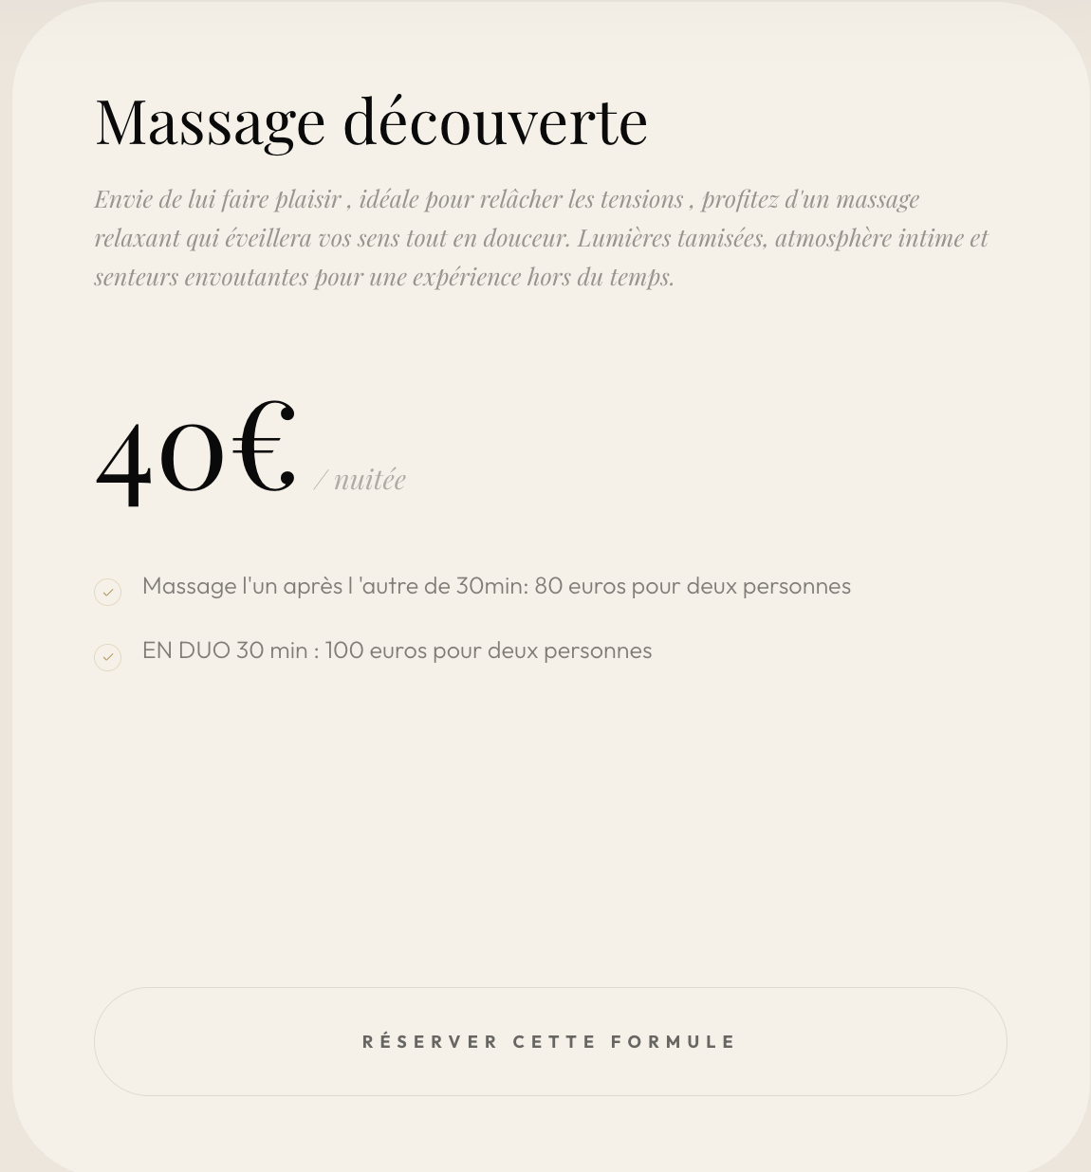
Titre : Massage découverte

Phrase : Un moment de détente à ajouter à votre séjour, seul ou en duo.
Bullets points :

Massage 30 min par personne
80 € pour deux, l’un après l’autre
100 € pour deux, en duo
Réalisé dans une ambiance calme et apaisante

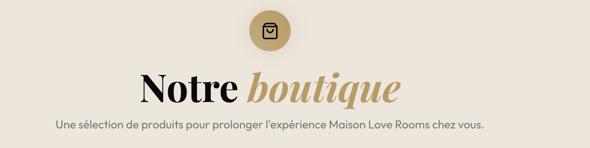
Titre : Notre boutique

Texte : Des attentions choisies pour enrichir votre séjour, prolonger le moment chez vous ou offrir une touche plus personnelle à votre parenthèse à deux.

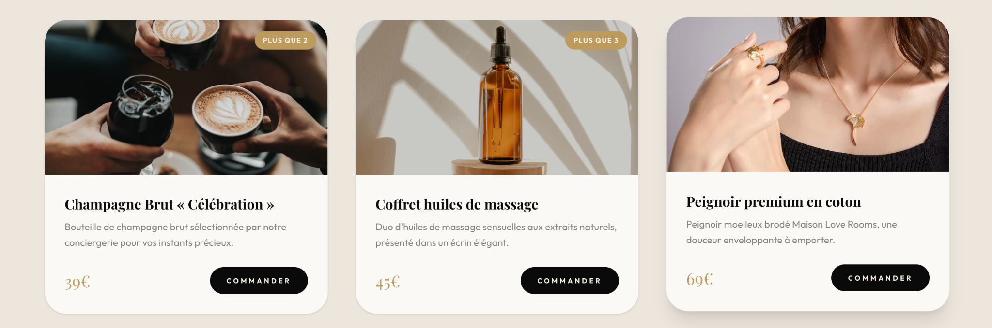

Champagne Brut « Célébration »
Une bouteille à partager pour marquer le moment.
39 €
CTA : Commander

Coffret huiles de massage
Sélection d’huiles de massage aux extraits naturels pour prolonger la détente à deux.
45 €
CTA : Commander

Peignoir en coton
Un peignoir doux à retrouver après le bain ou à emporter chez vous.
69 €
CTA : Commander

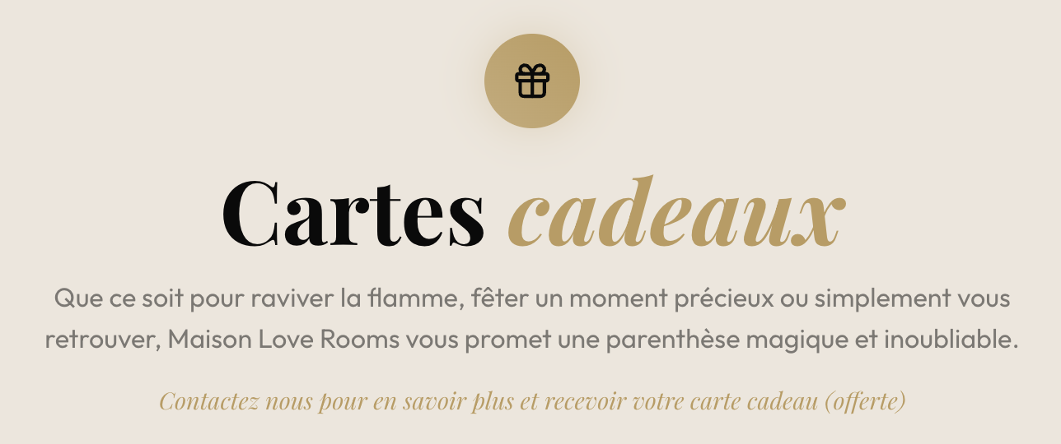
Titre : Cartes cadeaux
Texte : Offrez du temps, pas un objet. La carte cadeau s’adapte à l’envie : accès love room, séjour, massage ou attention sur place.
Contactez-nous pour préparer votre carte cadeau.

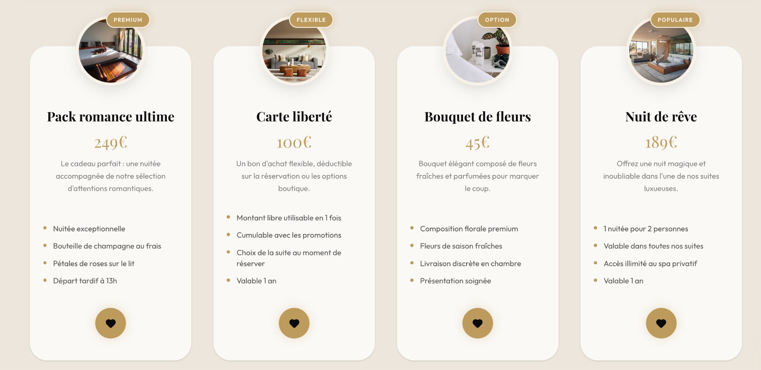
CARTE 1 :
Pack romance
249 €
La chambre, les attentions et le départ tardif réunis dans un seul cadeau.
Nuitée pour 2
Champagne au frais
Pétales de roses
Départ tardif à 13h
CTA : Offrir le pack
CARTE 2 :
Carte liberté
100 €
Un montant à utiliser librement sur un séjour, une prestation ou une attention sur place.
Bon de 100 €
Utilisable en 1 fois
Séjour ou boutique
Valable 1 an
CTA : Offrir la carte
CARTE 3 :
Bouquet de fleurs
45 €
Un bouquet préparé pour les accueillir avec une attention dès leur arrivée.
Fleurs de saison
Préparé avec soin
Déposé en chambre
Idéal pour une surprise
CTA : Ajouter le bouquet
CARTE 4 :
Nuit à deux
189 €
Le cadeau simple et sûr : une nuit privée dans la suite de leur choix.
1 nuitée pour 2
Suite au choix
Spa privatif inclus
Valable 1 an
CTA : Offrir une nuit

Réserver
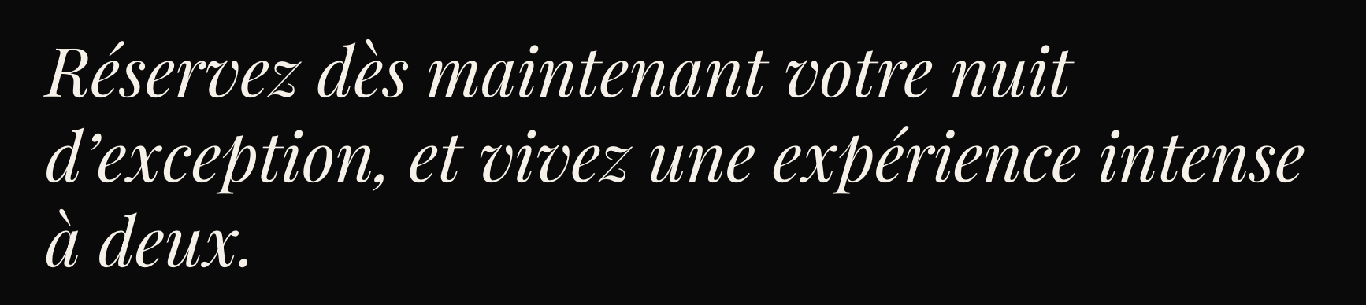
Texte : Réservez dès maintenant votre nuit d’exception, et vivez une expérience intense chez Maison Love Rooms

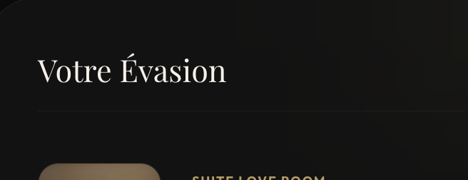
Changer par “Votre séjour”

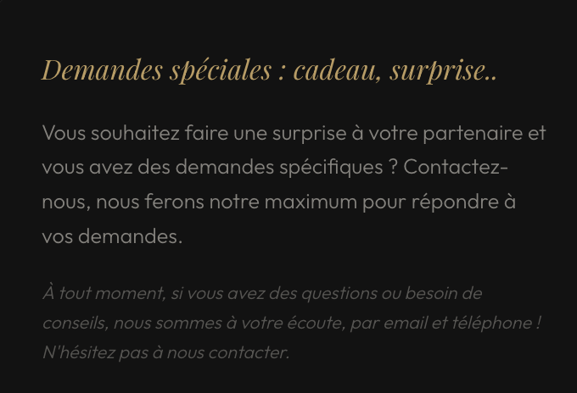Demande particulière ?
Vous préparez une surprise, un cadeau ou une attention spéciale ? Écrivez-nous avant votre réservation : nous vous dirons simplement ce qui est possible et comment l’organiser.
Besoin d’un conseil ?
Nous sommes joignables par email ou téléphone.

Footer
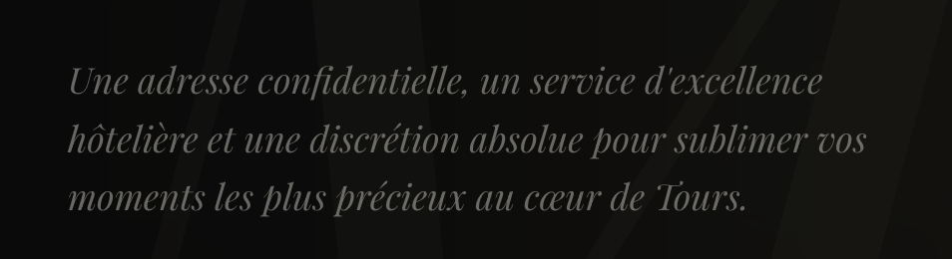
Texte : Une adresse discrète, pensée pour vos moments à deux, avec un accès simple et une intimité préservée.

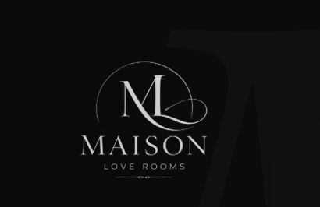
Mettre le bon logo stp

Back office

DRAFT
Global :

- Whatsapp pro :
- 4 Formules à développer : modifiable depuis le back-office
- mail pro : amadeco41@gmail.com mais création d’une nouvelle adresse
- options pour chambres :
  - supprimer : cinéma 4K et mettre rétroprojecteur
  - supprimer hammam
  - supprimer ciel étoilé
  - ajouter jeux société adulte

Boutique & prestation

2 formules nuits

1 formules après-midi

Options : massage etc

Massage : liste de course (formulaire

A la place de carte cadeaux mettre prestation

Couleur du site :

Id stripe :
amadeco41@gmail.com
Vendome1982.

Texte : pas de premium

Pas d’adresse (envoie au moment de la réservation)

Créer une page stock sur le back office :
- photos produit
- descriptions
- vente en ligne (maj automatique)
- possibile de rendre inactif un stock

Mail recap carte cadeaux

